**GENERAR UN BACKUP CON RMAN Y ACTIVAR MODO ARCHIVELOG**

Verificar si RMAN está disponible.

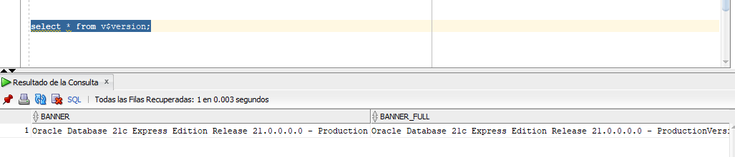

Si la carpeta no existe, crearla manualmente, esto puede variar de acuerdo a la ruta de instalación.

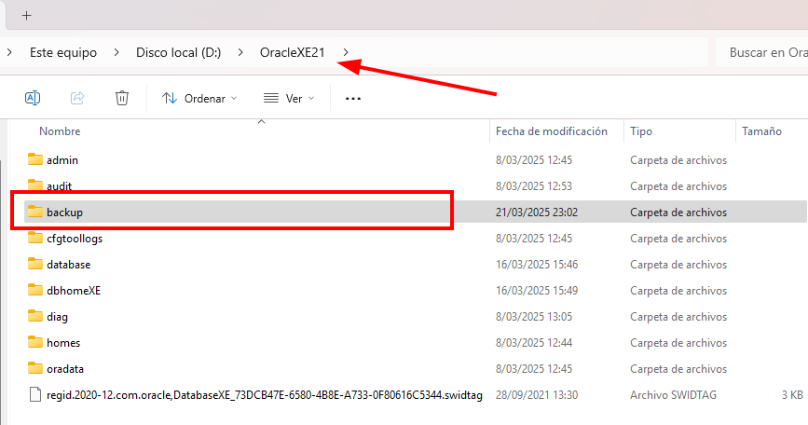

Abrir RMAN.

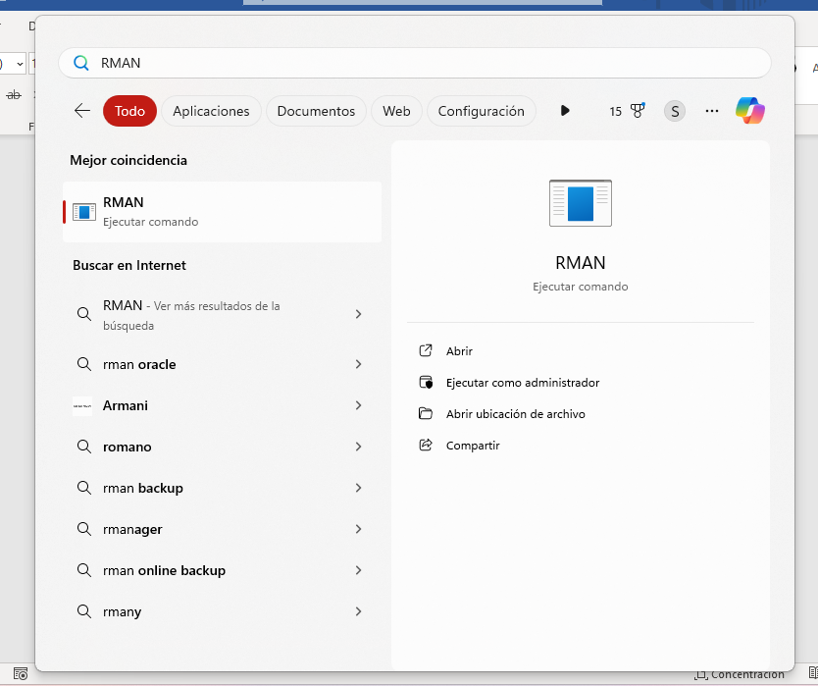

Conéctate.

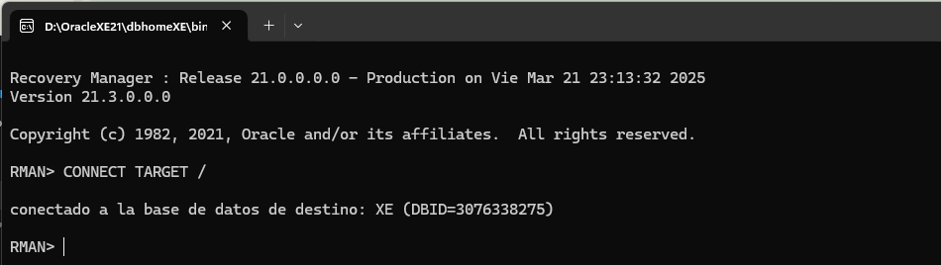

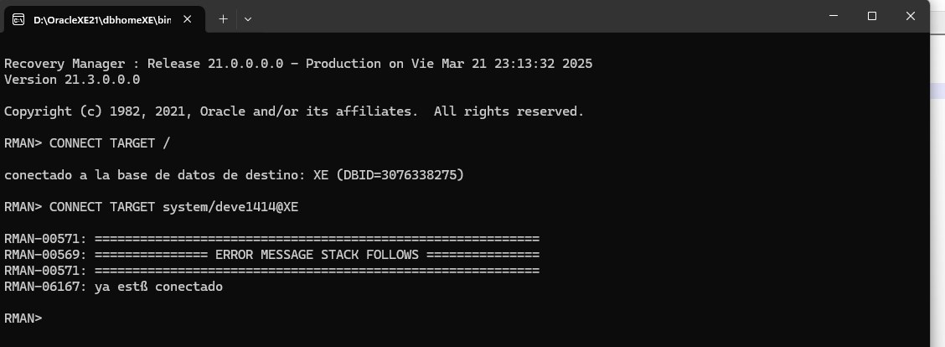

Abrir SQL PLUS.

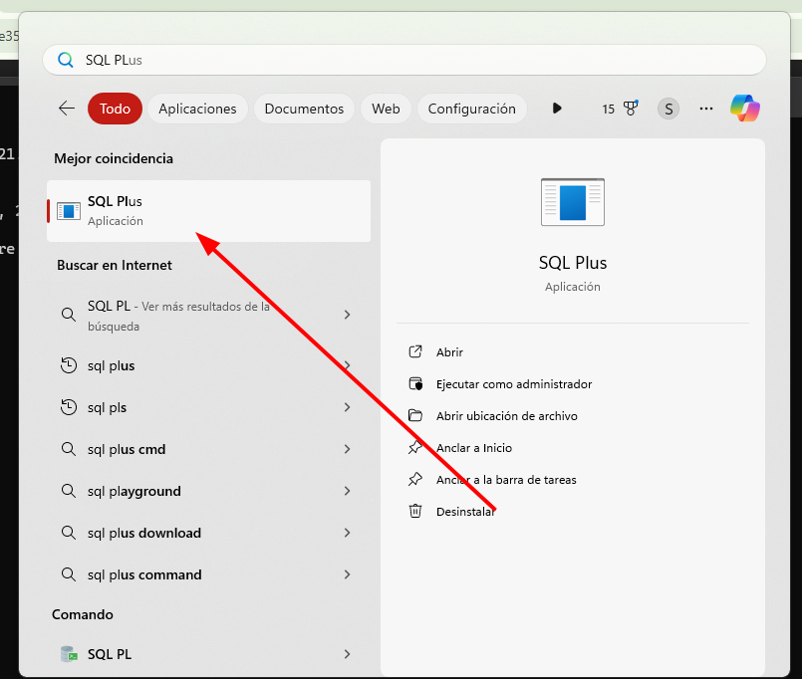

Desde SQL*Plus, conéctate como SYSDBA.

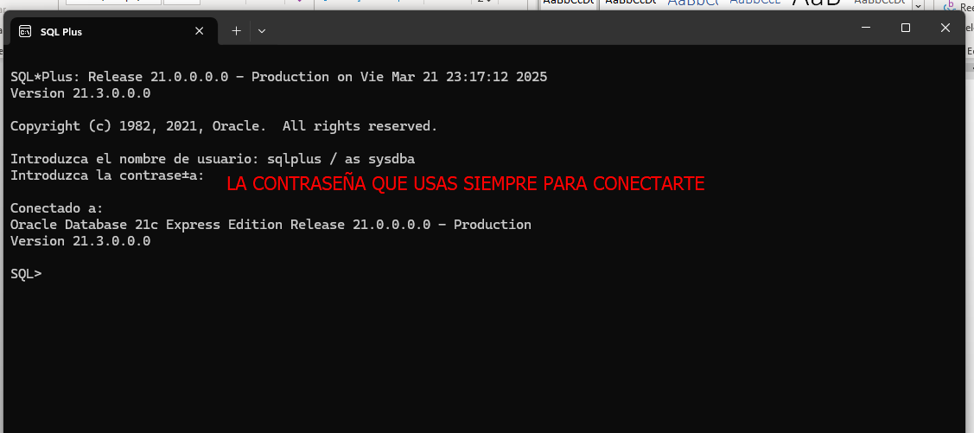

Detén la base de datos y activa el modo ARCHIVELOG.

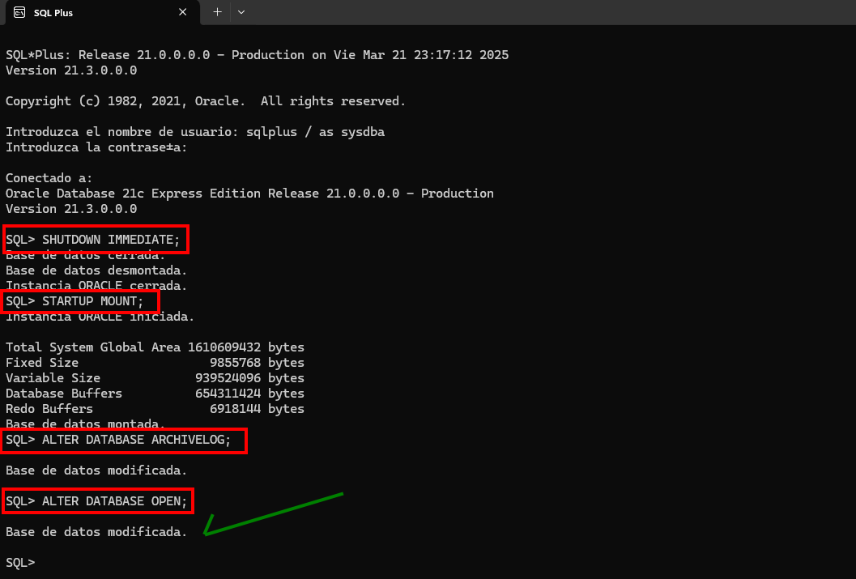

Con el usuario system, validamos que estamos en modo ARCHIVELOG.

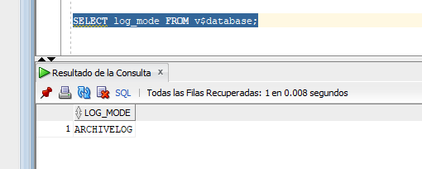

Ejecuta el backup en RMAN, la ruta debe variar de acuerdo a su instalación, y el nombre debe estar concatenado con %U para evitar problema de archivos duplicados.

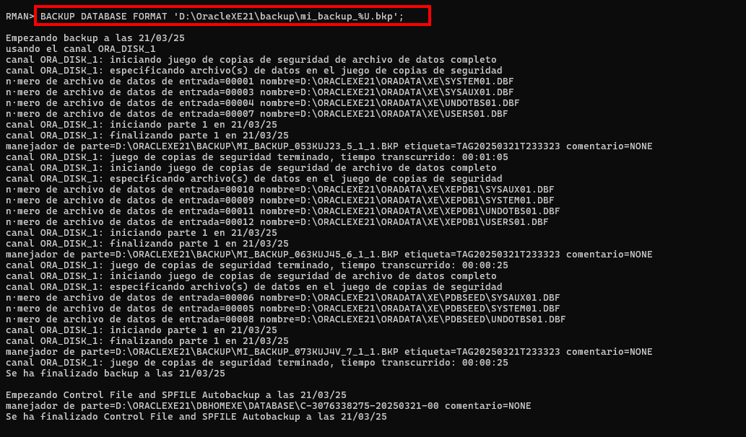

Por último, verifica.

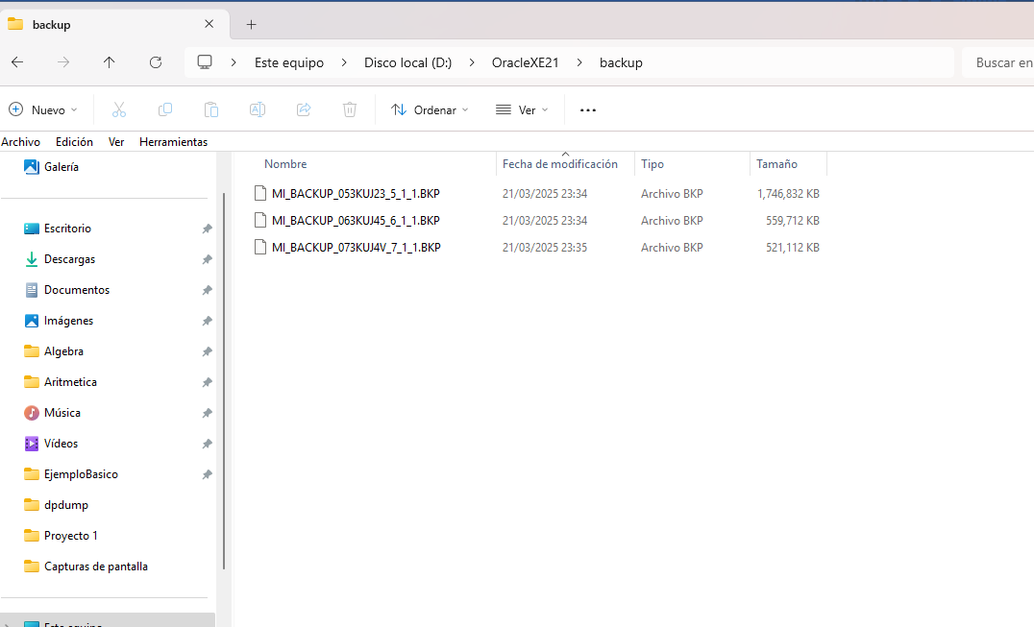

***NOTA***

1. **Aplicar un caso de falla para restaurar la base de datos, investigar y aplicarlo.**